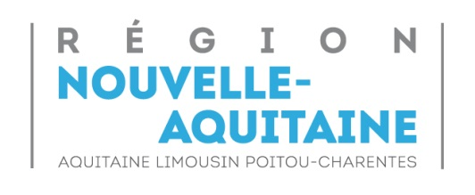
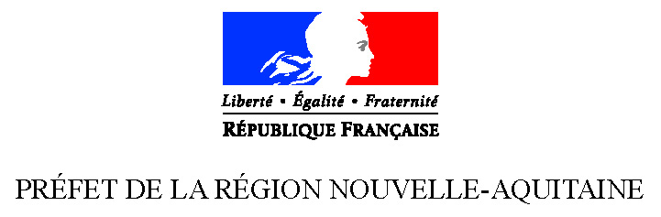

DOSSIER DE CANDIDATURE

APPEL A PROJETS CULTURE ET SANTÉ 2017

NOUVELLE-AQUITAINE

Numéro Département :
Nom de la structure :

À retourner au plus tard : Le 15 janvier 2017
Par mail (ne pas dépasser 4 Mo par message / faire plusieurs messages si nécessaire)
aux 3 porteurs de l’appel à projets, sous le format d’enregistrement :

Numéro de département – Nom de la structure -

- Agence régionale de santé (ARS) : ars-na-dosa-culture-sante@ars.sante.fr.
- Direction régionale des affaires culturelles (Drac) : culturesante.dracalpc@culture.gouv.fr
- Région : cultureetsante@laregion-alpc.fr

FICHE DE PRÉSENTATION GÉNÉRALE

I – ÉTABLISSEMENT DE SANTÉ PRÉSENTANT LE PROJET

Nom de l'établissement :

Nom du directeur / de la directrice :

Adresse :

Téléphone : Mail :

Statut juridique de l’établissement de santé :

N° SIRET : Code APE :

Référent culturel de l'établissement :

- Nom Fonction :
- Temps dédié à sa mission Culture et Santé :
- Téléphone : Mail :

Eléments descriptifs de l’établissement de santé :

Activités de l’établissement (médecine, chirurgie, obstétrique, soins de suite, réadaptation, personnes âgées, psychiatrie, …) :

Nombre de lits et places : Nombre d’entrées par an :

Taille du personnel :

Établissement(s), pôle(s) ou service(s) particulièrement impliqué(s) dans l’action :

Autres précisions éventuelles :

II - DÉMARCHE CULTURELLE DE L’ÉTABLISSEMENT

Présentation synthétique de la démarche culturelle globale (historique, structuration, enjeux et objectifs, etc.)

La démarche culturelle est-elle évoquée, inscrite et/ou développée dans le Projet d’établissement ? (fournir les extraits correspondants)

Articulation des actions présentées avec la démarche culturelle globale (une page maximum)

Présence d’équipements culturels dans l’établissement de santé (bibliothèque, salle de spectacle, etc.)

Actions de communication interne et externe prévues par l’établissement pour valoriser sa démarche culturelle et ses actions (affichage, notes de services, réunions d’information, communiqués de presse, inauguration, etc.)
III – STRUCTURE(S) CULTURELLE(S) PARTENAIRE(S)

À remplir pour chacune des structures si plusieurs partenaires culturels pour la même action

Dénomination :

Statut juridique :

Domaine culturel / discipline artistique :

Coordonnées (adresse postale, téléphone, mail) :

Nom du directeur / de la directrice :

Nom, fonction et coordonnées de la personne référente du projet (si différent) :

Nom et spécialité(s) du ou des artistes intervenant(s) :

La structure a-t-elle déjà fait l’objet d’un partenariat avec un établissement de santé ou médico-social ? Préciser quand et sur quel(s) projet(s) ?

Nb : annexer un CV synthétique du ou des artiste(s) impliqué(s) dans le projet.

IV – BILAN DES ACTIONS 2015 ET 2016

ACTIONS AIDÉES AU TITRE DES APPELS À PROJETS CULTURE ET SANTÉ
ANNÉE 2015
Nom de l'action | Domaine culturel  Ex. :  musique, cirque, peinture | Partenaire(s) culturel(s) | Type(s) d'action  Ex. :  ateliers artistiques, rencontres, expositions | Période de réalisation | Service(s) impliqué(s) | Nombre de personnes impliquées  Détailler :  patients, familles, public, professionnels de l'établissement | Coût total de l'action réalisée | Subventions obtenues | Évaluation  point forts / points faibles | Action pérenne (O/N) | Reconduction  en 2016 (O/N)
ANNÉE 2016
Nom de l'action | Domaine culturel  Ex. :  musique, cirque, peinture | Partenaire(s) culturel(s) | Type(s) d'action  Ex. :  ateliers artistiques, rencontres, expositions | Période de réalisation | Service(s) impliqué(s) | Nombre de personnes impliquées  Détailler :  patients, familles, public, professionnels de l'établissement | Coût total de l'action réalisée | Subventions obtenues | Évaluation  point forts / points faibles | Action pérenne (O/N) | Reconduction  en 2017 - (O/N)

V - FICHE DE PRÉSENTATION D’UNE ACTION 2017

1 fiche par action

Nouvelle action Action reconduite (cocher)

Noms, fonctions et coordonnées des deux personnes référentes du projet pour :

- Établissement de santé :

- Structure culturelle ou artistique

Titre de l'action :

Descriptif et objectifs de l’action (champ culturel, nature du projet, forme des interventions : diffusion, création, pratique artistique, etc.)

Services concernés et personnels hospitaliers impliqués :

Équipement culturel interne ou externe à l'hôpital éventuellement associé à l'action :

Publics concernés (patients/résidents, personnels, familles, écoles, etc.) et nombre par catégorie :

Lieu(x) où se déroulera l'action :

Modalités de mise en œuvre de l'action (concertation, formation, nombre d'heures et fréquence des interventions, etc.)

Calendrier prévisionnel de réalisation :

Modalités de valorisation de l'action :

Modalités d'évaluation prévues :

Budget Prévisionnel 2017 de l'action

DÉPENSES |  | RECETTES
Rémunération des artistes et intervenants TTC (toutes charges comprises)  (Base : 55€ TTC / heure) | € | Convention ARS-DRAC-Région | (montant de la subvention demandée)  €
Frais de déplacement / hébergement | € | Département | €
Fournitures diverses | € | Ville | €
Communication | € | Mécénat (Préciser) | €
Autres | € | Établissement de santé * | €
 |  | Partenaire(s)  Autres (Préciser) | €
TOTAL | € | TOTAL | €

Le total des dépenses doit être égal au total des recettes.

* Ne mentionner que les apports financiers de l’établissement.

Nom et signature du directeur de l’établissement de santé

Nom et signature du ou des opérateurs culturels

